
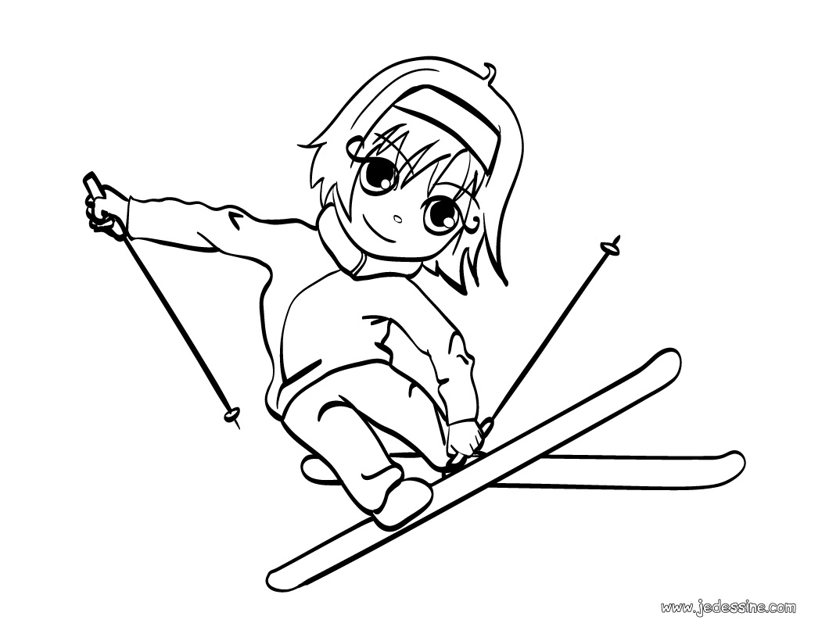
Week-end de ski à
Grimentz

Dates: Samedi et dimanche 3 – 4 mars 2012
Logement: "Chalet des Flaches" Route de Moiry 3961 Grimentz

Réfectoire du chalet accessible dès samedi midi. Apéro de bienvenue et informations sur le week-end, samedi à 17h30 dans le réfectoire.
Aucun déplacement n’est organisé ! (Cependant si vous n’avez pas de moyen de transport, nous pouvons dans la mesure du possible vous orienter vers des membres qui auront de la place dans leur véhicule)
Matériel et infos: prendre un sac de couchage (couvertures disponibles).
Sur place, du vin blanc et des bières pour le souper seront vendu. Le thé et café est offert (dans le prix du week-end). Prenez avec vous les autres boissons si vous le désirez.
Possibilité de cuisiner sur place le samedi et le dimanche midi.
Vaisselle, nettoyages du chalet (réfectoire, cuisine, dortoirs, WC...) nous incombent. Un répartition des tâches sera effectuée une fois les inscriptions rentrées. Chaque personne aura une tâche à accomplir.
Prix :
Adulte : FRS : 35.- (apéritif, souper raclette, nuit, petit déjeuner)
Enfant : jusqu’à 16 ans : FRS : 27.- (apéritif, souper raclette, nuit, petit déjeuner)
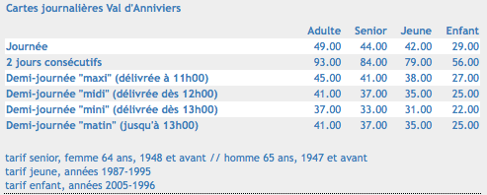
Abonnements de ski :
www.rma.ch

60 places disponibles (inscriptions par ordre d’arrivée)
Délai inscriptions : 24 février 2012
Inscriptions : contact@agy.ch ou FSG Yverdon-Amis-Gymnastes, Case postale 49, 1400 Yverdon-les-Bains
Renseignements complémentaires : Quentin Cochand : 079 464 24 72
........................................................................................................................................

Nom : Prénom :
Adresse e-mail :
Numéro de portable :
Nombre d’adultes : Nombre d’enfants (moins de 16 ans) :
Nombre de places disponibles pour aller à Grimentz et retour :

